УДК 621.981

МОДЕЛИРОВАНИЕ ПРОЦЕССА ИЗГОТОВЛЕНИЯ ТОНКОСТЕННОГО Ω ПРОФИЛЯ МЕТОДОМ КОНЕЧНЫХ ЭЛЕМЕНТОВ

Шарапов Алексей Александрович

Студент 5 курса,
кафедра «Оборудование и технологии прокатки»
Московский государственный технический университет

Научный руководитель: С.В. Поворов,
доцент кафедры «Оборудование и технологии прокатки»

При проектировании конструкции формующих роликов сначала необходимо выбрать режимы формовки профиля (включающие последовательность и величину углов подгибки, особенности формообразования радиусных зон, положение оси профилирования), далее, с учётом конструктивных особенностей и размеров профилегибочного стана, начертить сечения заготовки осевыми плоскостями формующих роликов, опираясь на которые проектируются профили рабочих поверхностей формующих роликов.

На этапе проектирования сложной проблемой является выбор режимов формовки, так как существующие методики имеют ряд ограничений и не позволяют точно определить величины углов подгибки. В результате чего производимый в спроектированных роликах профиль может иметь дефекты формы такие как: продольная кривизна, скручивание, волнистость кромки и недоформовка в результате пружинения.

На предприятиях, производящих профилегибочное оборудование выбор режимов формовки, производится на основании опыта произведённых ранее калибровок, однако этот опыт не всегда получается удачно применить особенно при освоении новых видов профилей. В результате чего, зачастую в получаемой продукции наблюдаются описанные выше дефекты. Спрогнозировать появление дефектов с помощью существующих методик расчёта не представляется возможным, поэтому на производстве изготавливают формующие ролики и проводят опытный процесс профилирования, который и выявляет возникновение дефектов и позволяет установить причины их появления. На основании этих данных вносят изменения в режимы формовки, проектируют и изготавливают ролики заново и повторяют опытный процесс формовки. Количество таких итераций зависит от сложности формы профиля и заранее неизвестно. Такой способ выбора режимов формовки является дорогостоящим и занимает достаточно много времени и ресурсов.

Помимо опытного решения проблемы проектирования формующих роликов и обеспечения качества получаемой продукции существует еще и научный, математический подход. В ходе данной работы было произведено моделирование процесса изготовления тонкостенного профиля ПШ 115-45 (Рис. 1,2) методом конечных элементов в программе LS-DYNA. Далее был произведен анализ результатов моделирования, на основе которого были выявлены дефекты формы получаемого профиля и предложены рекомендации по изменению формы деформирующих роликов для их устранения. По данным рекомендациями были изменены режимы формовки и проведено повторное моделирование процесса, при анализе результатов которого было выявлено улучшение качества изготовляемого профиля.

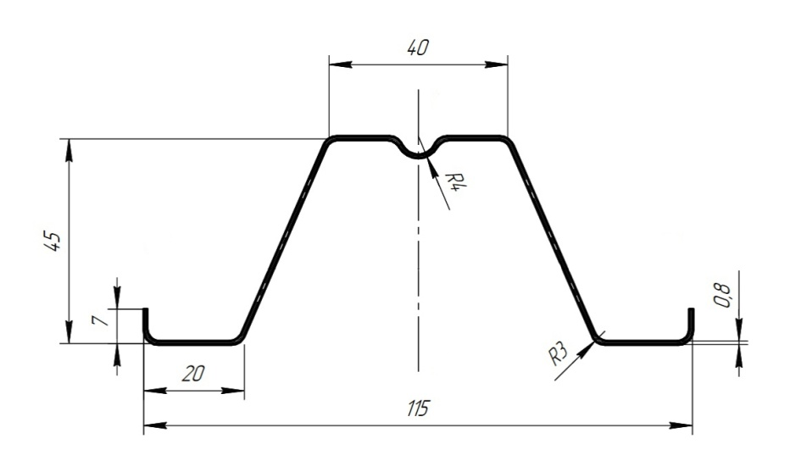

Рис. 1. Размеры Ω профиля ПШ 115-45

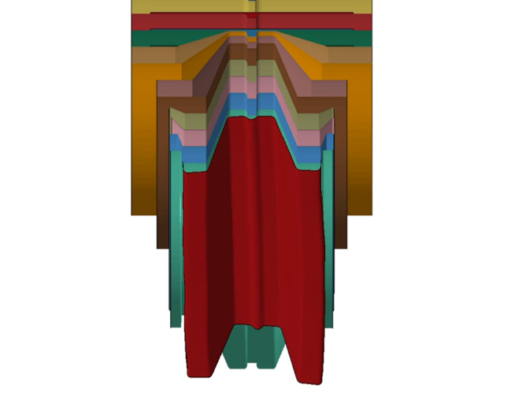

Рис. 2. Исследование получения профиля ПШ 115-45 методом конечных элементов

Литература
1. Березовский С.Ф. Производства гнутых профилей. Учебное пособие для ПТУ. – М.: Металлургия, 1985. – 200 с.
2. Поворов С.В. Способ расчета размеров поперечного сечения листовой заготовки в промежуточных переходах при осуществлении процесса формовки в роликах // Калибровочное бюро. – 2018. - №12. – С. 41-50.
3. Тришевский И.С., Докторов М.Е. Теоретические основы процесса профилирования. – М.: Металлургия, 1980. – 288 с.

